Схема работы сервера авторизации

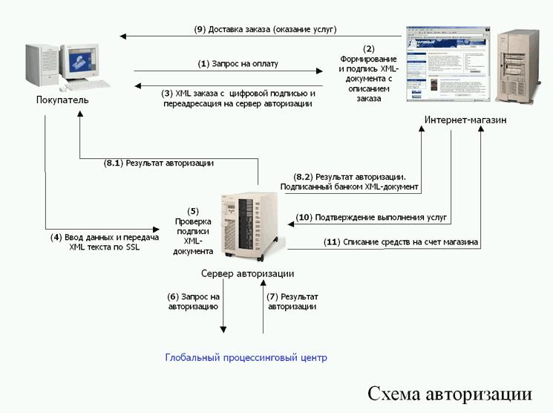
Процесс оплаты состоит из 2х этапов:
1. Авторизация суммы. В случае успешного ввода данных платежной карты, сумма только блокируется и ожидает дальнейших действий от коммерсанта.
Суммы может находиться в блоке не более 30 дней. Затем она будет безвозвратно потеряна!
2. Списание(подтверждение) или реверс(возврат). В пределах 30 дней сумму необходимо либо списать либо реверснуть.
Не все эмитенты карт выполняют требование 30 дней, поэтому не списанная сумма может "висеть" у Плательщика до окончания срока действия карты.
Ответственность за "висящие" суммы лежит на Коммерсанте.
Списание, реверс авторизации, возврат списанной суммы осуществляется либо с Кабинета Коммерсанта в ручном режиме либо автоматическими XML запросами от Коммерсанта на выделенный сервис Банка.
Необходимо регулярно проверять в личном кабинете "ожидающие" подтверждения транзакции.
После списания сумма попадает на л/с Коммерсанта не сразу. Это количество дней указано в договоре с Банком.
Обязательно контролируйте Ваши поступления по Выпискам в Личном Кабинете!

© 2001-2015 АО "Казкоммерцбанк"

